Introducción y creación de proyecto

En esta sección, se procederá a crear un nuevo proyecto paso a paso con Vite utilizando la terminal PowerShell, luego vamos a importar este proyecto a Visual Studio Code y lo vamos a ejecutar para visualizarlo en el navegador.

Vite

Vite es una herramienta de compilación rápida y eficiente para la construcción de aplicaciones frontend. Su popularidad ha crecido gracias a su rendimiento y su enfoque preciso en la instalación de dependencias, en comparación con **Create React App**.

Según la documentación de Vite (<https://es.vitejs.dev/guide/>), esta herramienta tiene soporte con aplicaciones que se van a desarrollar con JavaScript o TypeScript, y un framework como Vue, React, Svelte, etc. Asimismo, la documentación muestra una sección donde se ve los pasos para crear un nuevo proyecto con vite y un editor de código fuente en línea.

Pasos para crear un proyecto con Vite

Sigue estos pasos:

1. **Abrir la Terminal**
   * Abre la terminal PowerShell en tu sistema operativo.
2. **Navegar a la Carpeta de Destino**
   * Utiliza el comando **cd** seguido de la ruta hacia la nueva carpeta donde deseas crear tu proyecto. Por ejemplo: ***cd ruta/hacia/la/nueva/carpeta***
3. **Crear el Proyecto con Vite**
   * Ejecuta el siguiente comando para crear un nuevo proyecto Vite: **npm create vite@latest**
   * Después de ejecutarlo, se te harán algunas preguntas para configurar tu proyecto, como el **nombre del proyecto** (no debe contener espacios en blanco ni caracteres especiales), el framework (selecciona **React**) y la variante de lenguaje (**JavaScript**).
4. **Navegar al Directorio del Proyecto**
   * Utiliza el comando **cd** para cambiar al directorio del proyecto recién creado. Este directorio tendrá el mismo nombre que especificaste para tu proyecto. Por ejemplo: ***cd nombre-del-proyecto***
5. **Verificar la Estructura del Proyecto**
   * Utiliza el comando **ls** para listar todos los archivos y carpetas dentro del directorio actual. Asegúrate de estar dentro de la carpeta raíz del proyecto.
6. **Instalar Dependencias**
   * Ejecuta el comando **npm install** dentro de la carpeta raíz del proyecto para instalar todas las dependencias especificadas en el archivo **package.json**. Esto generará una carpeta llamada **node_modules**, que contendrá todas las librerías y dependencias instaladas.

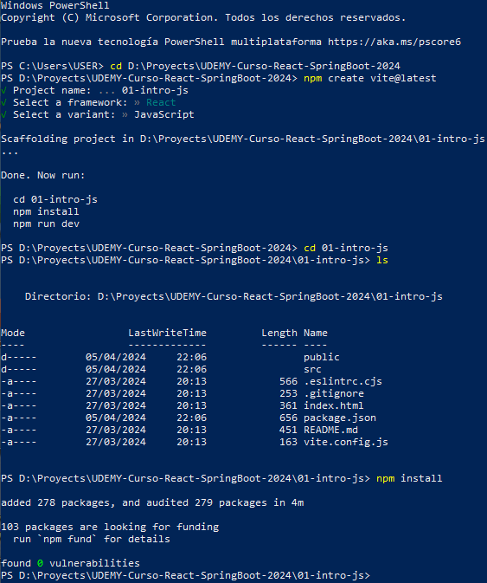



Ejecución del proyecto

Para ejecutar el proyecto recién creado, es necesario contar con un editor de código fuente, como por ejemplo Visual Studio Code.

Importar el proyecto a Visual Studio Code

Existen dos formas de importar el proyecto a Visual Studio Code:

1. **Arrastrar y Soltar:**
   * Arrastra la carpeta raíz del proyecto y suéltala en la ventana de Visual Studio Code.
2. **Abrir Carpeta:**
   * Haz clic en el menú **Archivo** en la esquina superior izquierda.
   * Selecciona **Abrir carpeta** y elige la carpeta raíz del proyecto.

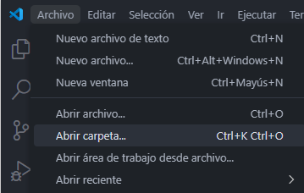

**Nota:** En el caso de que aparezca un cuadro de diálogo preguntando sobre si confía en los autores de confianza del proyecto, solamente haz clic en **Sí, confió en los autores**.

Abrir una terminal en Visual Studio Code

Para abrir una terminal en Visual Studio Code:

1. Haz clic en la opción **Terminal** en la barra de menú superior.
2. Selecciona **Nuevo terminal**. La terminal se abrirá con la ubicación en la carpeta raíz del proyecto.

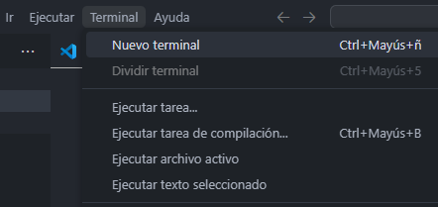

Iniciar el servidor de desarrollo

Una vez que tienes abierta la terminal en la ubicación correcta, escribe el siguiente comando para iniciar el servidor de desarrollo de Vite: **npm run dev**.

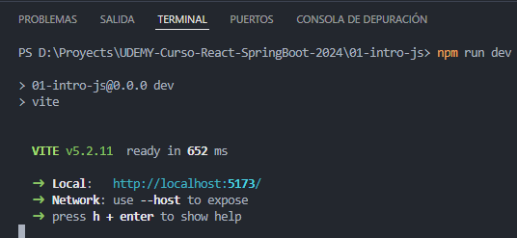

Acceder a la aplicación

Después de ejecutar el comando anterior, podrás acceder a tu aplicación en tu navegador web mediante la siguiente dirección predeterminada de vite: [**http://localhost:5173/**](http://localhost:5173/)

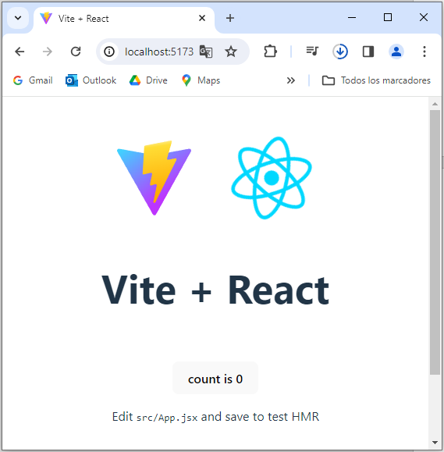

Detener la ejecución del servidor

Para detener la ejecución del servidor, simplemente pulsa la combinación de teclas **CTRL + C** dos veces en la consola.

